# 定位与导航

——走进地理信息学习报告

##### 1.为什么需要定位和导航？

自人类初始，人们就渴望于知道当前自己在什么位置。

当我们在沙漠里的时候，在一片黄茫茫且枯燥的景色里，我们需要知道当下处于什么位置，该走哪条路才能走出沙漠，找到绿洲。但是周边景色近乎不变，没有任何标识物，这时我们便需要定位和导航来辨认当前的位置，找到正确的方向。也正是GPS等定位方式的出现，现代尝试跨越沙漠的勇敢者才逐渐变多。

当我们航行在海面上时，一开始令我们惊奇的海天一色，到后面渐渐变得无趣且单调。无趣不是最致命的，迷失航线才是最致命的。自古以来，人们就想了许许多多的办法来辨认方向，北斗七星的指向，太阳升起的地方，到后面渐渐发展起来的指南针，无一不是古老的定位导航方式。到了现代，定位与导航等现代技术的出现，使得航行变得更有安全感。

当我们在丛林里冒险时，已经脱离丛林很久的我们在丛林里无所适从，潮湿的地面，因参天大树而显得狭小的视野，危机四伏的四周，无一不是对我们的威胁。我们需要在这个险象环生的地方完好地离开，就需要及时地找到正确的方向，离开这个危险的地方。此时无论是自己想办法离开，还是让搜救人员发现你的踪影，定位和导航都是不可或缺的。

现代技术的发展，航空飞机的出现让人们实现了飞行的梦想，而定位和导航更是让飞机从一个大玩具变成真正实用的出行工具。毕竟，光靠飞行员的能力无法保证飞机的安全性和可行性，唯有利用导航和定位，加上地面站台的共同努力，才使得一次航行变为可能。

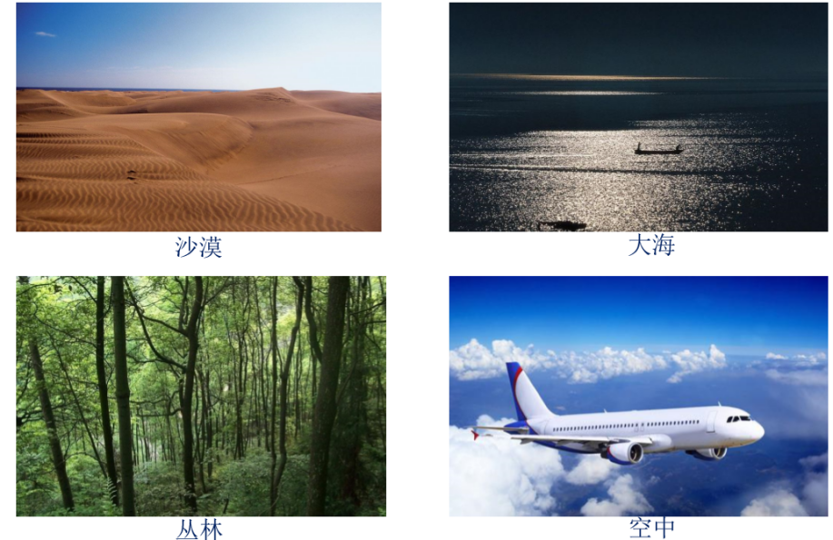

真正让定位和导航走进寻常百姓家的，是智能手机的普及。

想想我们到达一个新的地方，却不认得路的时候，我们会怎么办？打开手机，点开地图，输入要去的地方，手机就会自动给我们导航。再比如，我们想知道一个地方的景点，我们也可以通过定位和导航，获取我们所在位置身边的美妙景点。

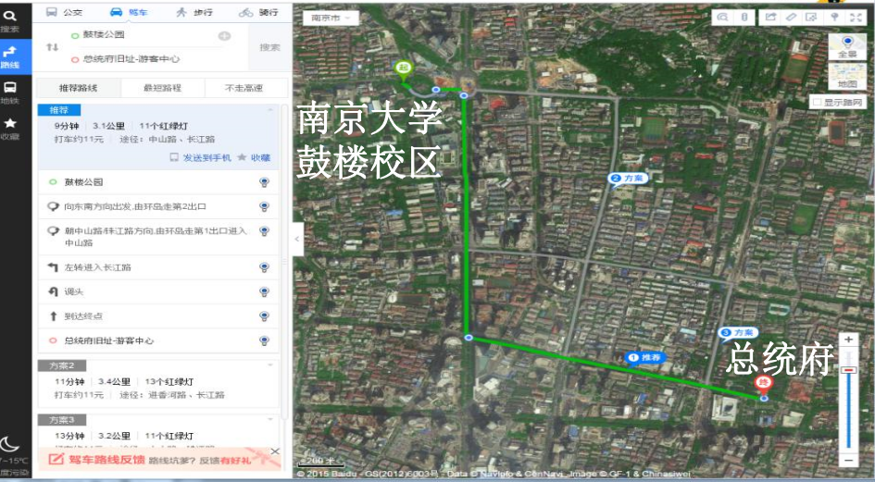

定位与导航除了直接地帮助人类，也在能够在很多其他的地方间接地帮助人类。例如工业界已经在使用着的无人快递分类投递，渐渐到来的无人驾驶等等一系列的应用都离不开定位和导航。

总之，人类非常需要定位和导航技术，来支撑现代社会的稳定运行。

### 如何实现定位

让我们先考虑一下，怎么在平面上确定一个未知点？

我们中学都学过尺规作图。如果我们知道A点与B点的位置，并且知道AC，BC的长度，能否确定C的位置？并不是。由图可知，C点和D点都是符合要求的点。所以仅有两个点是不够的。

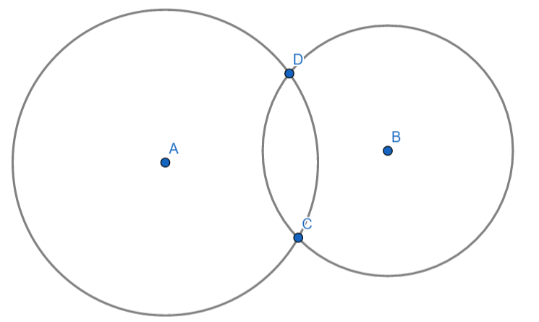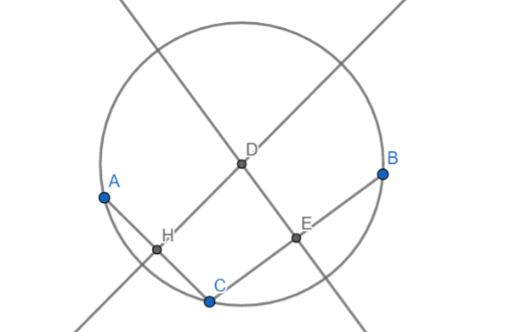

那么，如果只知道A点，B点与C点的位置与它们与D点的距离，能否确定点D的位置？答案是肯定的。

对于现实世界的三维空间，我们也可以同样地推出，通过四个点可以确定另一个点。换句话说，我们仅需要四个已卫星，我们就可以定位出我们所在的位置。

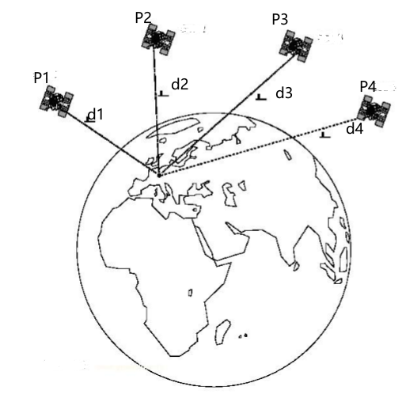

我们如何做到定位呢？

我们需要知道四个已知的卫星位置，即空间坐标，记为P1，P2，P3，P4；同时我们也要知道它们和观测点之间的距离，记为d1，d2，d3，d4。然后我们就能通过一个函数计算出来观测点的位置P：

P = getPosition([P1,d1], [P2,d2],[P3,d3],[P4,d4])

通过数学空间几何的知识，我们可知我们一定能写出这样的函数，因为这是一个已经解决的纯数学问题，其中详细的计算细节便不在此展开。

我们要关注的是，我们如何才能确定Pi和d i的值呢？

对于卫星来说，它是一定知道自己当前的位置的。因为卫星的运动轨迹是确定的，可以通过卫星已经运行的时间，与地面相关站台的通信，一定的微调来确定自己的位置。问题是观测点不知道卫星的位置，那么该怎么办呢？

我们只需要让卫星每时每刻地向地球，或者说向观测点通过电磁波发送自己当前的位置，并不需要双向通信，观测点就能获取到卫星的位置。如此，Pi的值便可以确定了。

那么我们怎么确定d i的值呢？我们知道电磁波的速度，也就是光速是恒定的，我们只需要在卫星发送的信息中插入它发送位置的时间，观察点再用接收到信息的时间减去它，就能知道信息传输所花费的时间。简简单单地通过光速乘以传输时间，我们就能得到卫星与观测点之间的距离d i。

至此，Pi和d i的值都确定了，我们就能通过函数求出观察点P的位置了。

这个过程被称为卫星定位。

然而在实际应用中，4颗卫星肯定是不够的，电磁波在传输过程中的减弱，各种干扰，卫星的损坏都可能导致定位系统的损坏，稳健性极低。因此，GPS系统有24颗卫星，其中21颗是工作卫星，3颗是备用卫星，以保证在任一时刻、任一地点高度角15度以上都能够观测到4颗以上的卫星。

还有一种定位方式，基于地面基站的定位。这里的基站可以是通讯基站，也可以是WiFi蜂巢网络，这种情况可以近似为二维平面的定位，那么只需三个基站便能够初步地定位处观察点的位置。

然而，实际上卫星定位和基站定位还不足以覆盖所有情况。这两种定位精度为三米到十米，大部分时候只能是平面化的定位，且室内等环境的信号较差，难以精准定位。所有我们还需要另一种定位方式。

室内定位。现代社会中，有很多定位的需求是在商场等等室内发生的，这种地方人流量极大，定位精度需求高，信号却很弱。这时就需要更加多样的定位方式。例如超声波技术，采用反射式测距法，通过多边定位等方法确定物体位置；又例如超宽带(UWB)技术，通过发送和接收具有纳秒或微秒级以下的极窄脉冲来传输数据。

现代常见的室内定位产品，有联睿电子室内定位，采用先进的IR-UWB定位技术，在室内可达到10cm-15cm的定位精度，还有Google室内定位，主要用于机场、商场、体育场和其他大型企业。

### 如何实现导航

让我们来思考，一个导航系统都需要有那些功能？

很容易，我们可以知道，需要的功能有，路径规划，即确定当前点到目标点的路线；路径引导，即引导用户或设备按照规划路径行动。

路径规划是个很复杂的问题，涉及到一系列晦涩难懂的数学理论，我们先不必深究。假设我们现在拥有一个有充足的地理信息数据的电子地图，我们要确定当前点到目标点的路线，理论上我们只需要当前点x和目标点y两个参数，便能通过pathPlaning(x,y)函数就能取得规划好的路线。

但实际上是这样吗？并不。对于路径规划规划来说，距离最短的路径并不一定就是最好的路径。还应该让用户输入另一个参数，即所需要的路径特性，如距离最短，高速优先，最少收费，躲避拥堵，景点最多等等。然而这样还不够，一般来说最优路径由于红绿灯，拥堵情况等等不定因素会不断地发生变化，这时候就需要不断地重新进行路径规划，实现动态路径规划。

路径引导是导航系统需要解决的另一个重要问题。传统一点的路径引导方法，包括地图，路口场景，指示路标，语音播报等等。